3мая - «Международный день солнца»
Подготовила воспитатель: Асеева С. Ф.
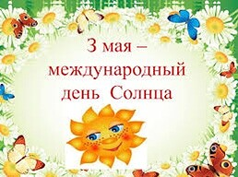
Праздник «Международный день солнца» ежегодно отмечается в мире 3 мая. Солнце является ближайшей к Земле звездой, все остальные расположены на большем расстоянии от нашей планеты. Земля, как известно, вращается вокруг Солнца. Солнце необходимо нам, без его света мы не смогли бы жить.
Солнце является для нашей планеты мощнейшим источником космической энергии. Оно дает нам свет и тепло, которые необходимы не только людям, но также растениям и животным. Нужно отметить, что без солнца у нас не было бы воздуха и воды.
Ведь тогда воздух превратился бы в жидкий азотный океан, все воды бы замерзли, а суша обледенела. Наша планета возникла около солнца и жизнь на ней зародилась тоже во многом благодаря ему.
Солнце дает людям возобновляемую энергию, которую легко использовать. Кроме того, такая энергия не образует токсичных и радиоактивных отходов
История праздника Международный день Солнца.
Европейское отделение Международного общества солнечной энергии (МОСЭ) в 1994 году решило создать этот праздник. Это было сделано с целью привлечения внимания общества к возможностям использования возобновляемых источников энергии.
В этот день по всей Европе организуются мероприятия различного рода, которые направлены на демонстрацию возможностей солнечной энергии.
Очень важно, что, забирая часть солнечной энергии, мы не привносим серьезных изменений в энергетический баланс планеты. В последнее время использование солнечной энергии становится все более популярным. Это связано с подорожанием других видов энергии. Сегодня производится большое количество различных товаров, работающих на солнечных батареях. Ведь этот вид энергии является дешевым и экологичным, позволяет избежать добычи и сжигания отравляющего топлива.
Солнце — что это?
Солнце представляет собой центральную и единственную звезду Солнечной системы, вокруг которой осуществляют вращение другие объекты системы. Солнечное излучение принимает участие в процессе фотосинтеза, оказывает непосредственное влияние на погоду, климат и смену времен года на нашей планете. Продолжительность солнечного дня очень сильно влияет на жизнедеятельность организмов.
Кстати, Солнце светит беловатым светом, но, проходя через атмосферу Земли, он становится жёлтоватым. Самая распространенная теория возникновения Солнечной системы гласит, что к её формированию привели взрывы одной или нескольких сверхновых звёзд.

Люди издавна поклонялись Солнцу как божеству и устраивали в его честь различные праздники. На Руси такими праздниками являлись Масленица, День летнего солнцестояния и День весеннего равноденствия. В честь Солнца сочинялись заклинания, песни, устраивались игры. Культ Солнца имелся в религиях цивилизаций инков, египтян, ацтеков. Многие древние памятники связаны с Солнцем, к ним относятся мегалиты, которые точно отмечали положение летнего солнцестояния. Один из самых крупных и известных из них – это мегалит в английском Стоунхендже.

Солнце излучает ультрафиолет, который обладает антисептическими свойствами. Его можно использовать с целью дезинфекции воды и различных предметов. Это излучение также способно вызывать загар на коже человека, и обладает некоторыми другими биологическими эффектами – к примеру, оно способствует выработке в организме человека витамина D. Нужно отметить, что большие дозы ультрафиолетового излучения вредны для нашего здоровья – они способны вызывать онкологические заболевания кожи, солнечный удар и некоторые другие проблемы. Поэтому людям в летний период, когда солнце является наиболее активным, нужно защищаться от его лучей. Для этого мы носим головные уборы, солнцезащитные очки и пользуемся солнцезащитными кремами.
Как известно, воздействие ультрафиолета ослабляется озоновым слоем, находящимся в земной атмосфере. Однако в последние годы ухудшение экологии на нашей планете приводит к истончению озонового слоя и образованию, так называемых, озоновых дыр.
Солнце имеет очень мощное магнитное поле, его напряжённость меняется со временем. Есть люди, которые чувствительны к магнитным бурям, происходящим на Солнце. У них эти процессы вызывают ухудшение самочувствия и головную боль.
Учеными было подсчитано, что текущий возраст Солнца составляет около 4,57 миллиарда лет.
Идею о том, что Солнце является центром, вокруг которого обращаются планеты, впервые высказали Аристарх Самосский и древнеиндийские ученые. В 16 веке данная теория была возрождена знаменитым Коперником. Измерить расстояние от Земли до Солнца первым пытался Аристарх Самосский. Но, конечно, сделать это в те времена не было никакой возможности.
Современные ученые располагают большим количеством оборудования и знаний для всестороннего изучения Солнца. Сегодня наблюдения за солнцем и его съёмки проводят с аэростатов, спутников, ракет и космическим станций.
При помощи второго искусственного спутника Земли Спутник-2 в 1957 году были проведены первые внеатмосферные наблюдения Солнца.
Первыми космическими аппаратами, предназначенными для наблюдений за Солнцем, были спутники серии «Пионер», созданные NASA. Они были запущены в период между 1960 и 1968 годами.
Солнце - это свет, тепло, это жизнь на земле. Солнце почиталось людьми еще с древних времен. В честь солнца устраивались праздники, народные гулянья. Мы в нашей группе устроили - день Солнца. В течение дня в группе проводились познавательные беседы, образовательная деятельность, игры, в которых обязательным персонажем было Солнышко, на прогулке проводились опыты с солнечными лучами. В этот день дети рассказывали стихи, пели песни, рисовали, лепили, конструировали солнце.
Полюбуйтесь нашими Солнышками!
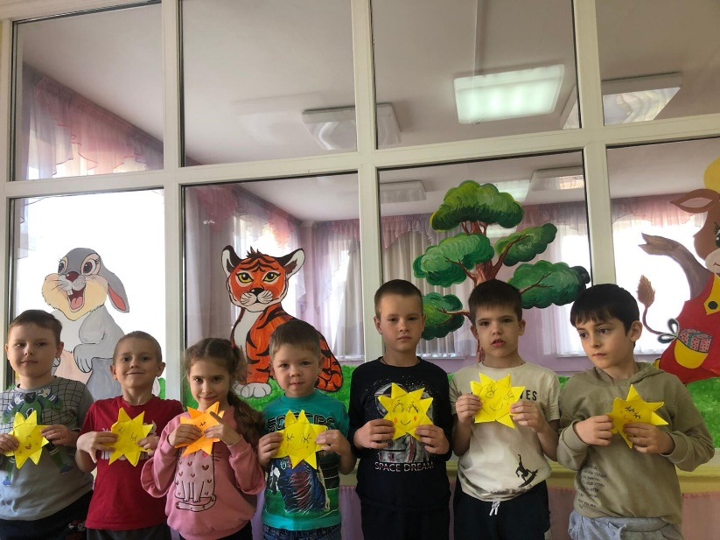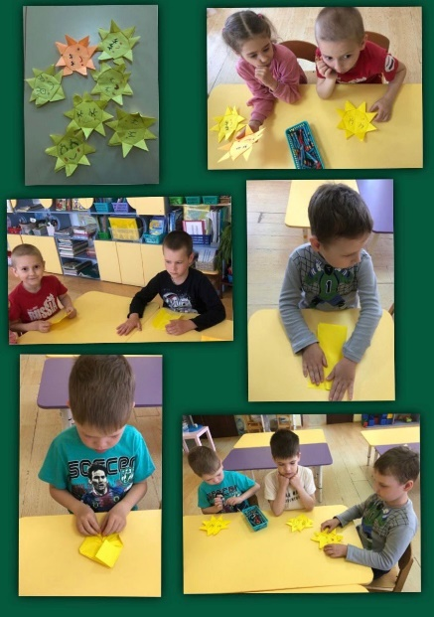
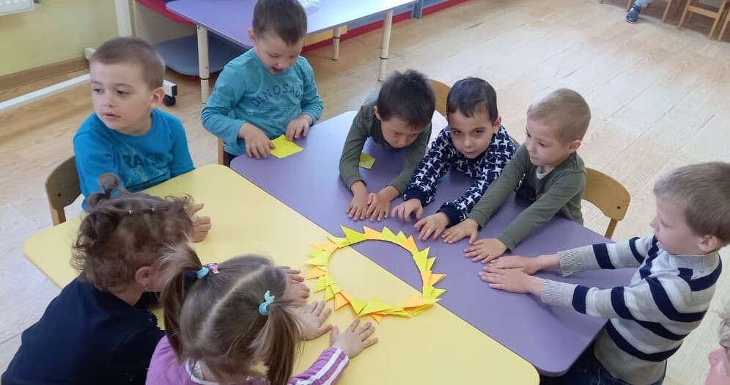
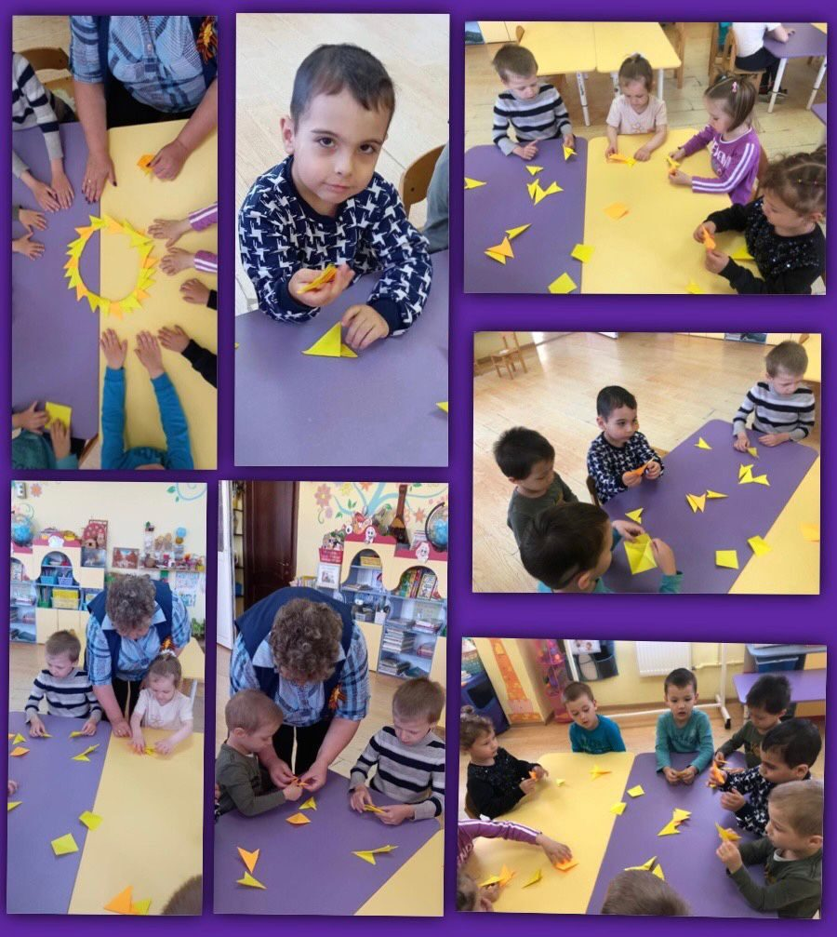

Источник: https://amp.calend.ru/holidays/0/0/2023/

